(ร่าง) แผนส่งเสริมสมรรถนะและทักษะด้านดิจิทัลสำหรับนักศึกษา
ประจำปีการศึกษา 2566
(ปีงบประมาณ 2567)

ฝ่ายวิชาการ
คณะครุศาสตร์
มหาวิทยาลัยราชภัฏยะลา

คำนำ
ความสามารถด้านดิจิทัลเป็นสิ่งที่สามารถสะท้อนถึงความสามารถของบัณฑิตที่มีความรู้และทักษะในการนำเครื่องมือ อุปกรณ์และเทคโนโลยีในปัจจุบันมาใช้ให้เกิดประโยชน์สูงสุดในการเรียนรู้ แก้ไขปัญหาในการสื่อสาร ตลอดจนความสามารถในการคิดอย่างมีวิจารณญาณ เพื่อรู้เท่าทันการใช้สื่องานและการเปลี่ยนแปลงของเทคโนโลยีอย่างมีประสิทธิภาพ เพื่อโอกาสในการประกอบอาชีพ การสร้างนวัตกรรม และการเรียนรู้อย่างต่อเนื่อง ตัวบ่งชี้มีประเด็นการพิจารณา ประกอบด้วย ระดับความสามารถด้านดิจิทัลของนักศึกษาระดับปริญญาตรีชั้นปีสุดท้ายที่สอบผ่านตามที่มหาวิทยาลัยกำหนด
คณะครุศาสตร์ มหาวิทยาลัยราชภัฏยะลา ตระหนักถึงความสำคัญในการส่งเสริมสมรรถนะและทักษะการใช้ดิจิทัลสำหรับนักศึกษาชั้นปีสุดท้าย จึงได้จัดทำแผนส่งเสริมสมรรถนะและทักษะด้านดิจิทัลสำหรับนักศึกษา ประจำปีงบประมาณ 2567 โดยการมีส่วนร่วมของอาจารย์ทุกหลักสูตรนักศึกษา และผู้นำนักศึกษาคณะครุศาสตร์ ดำเนินการกิจกรรมภายใต้คณะกรรมการส่งเสริมสมรรถนะและทักษะด้านดิจิทัลสำหรับนักศึกษา เพื่อใช้เป็นแนวทางในการดำเนินกิจกรรมพัฒนานักศึกษาคณะครุศาสตร์ ตลอดปีงบประมาณ 2567 ซึ่งประกอบด้วยปรัชญา วิสัยทัศน์ อัตลักษณ์บัณฑิต พันธกิจ วัตถุประสงค์ โครงสร้างการบริหาร ระบบและกลไกลในการส่งเสริมสมรรถนะและทักษะด้านดิจิทัลสำหรับนักศึกษา โครงสร้างการบริหารงาน ระบบและกลไกการจัดกิจกรรมโครงการ/กิจกรรมที่เชื่อมโยงและสอดคล้องกับยุทธศาสตร์มหาวิทยาลัย ยุทธศาสตร์ของคณะครุศาสตร์ และกรอบมาตรฐานคุณวุฒิระดับอุดมศึกษาแห่งชาติ และตัวชี้วัดการประกันคุณภาพในด้านต่างๆ

สารบัญ
เรื่อง |  | หน้า
คำนำ |  | ก
สารบัญ |  | ข
ส่วนที่ 1 | บทนำ | 1
 | ปรัชญา วิสัยทัศน์ พันธกิจ | 1
 | โครสร้างองค์กร และโครงสร้างการบริหาร | 2
 | งบประมาณ | 4
 | คณะผู้บริหาร คณะกรรมการประจำคณะครุศาสตร์ | 4
 | หลักสูตรและสาขาวิชาที่เปิดสอน | 5
 | จำนวนบุคลากรสายวิชาการและสายสนับสนุน | 6
 | จำนวนนักศึกษา | 7
ส่วนที่ 2 | แผนส่งเสริมสมรรถนะและทักษะด้านดิจิทัลสำหรับนักศึกษา | 8
 | แผนยุทธศาสตร์มหาวิทยาลัยราชภัฏยะลา | 8
 | แผนยุทธศาสตร์คณะครุศาสตร์ | 8
 | ประเด็นการวิเคราะห์/ตารางแสดงผลการวิเคราะห์ SWOT Analysis | 9
 | เกณฑ์มาตรฐานการประเมินการประกันคุณภาพภายในระดับคณะ | 13
 | วัตถุประสงค์ของแผน | 13
 | แนวทางการปฏิบัติงานตามแผน | 14
 | เป้าหมายและตัวชี้วัดความสำเร็จของแผน | 15
 | แผนการดำเนินงานและการใช้จ่ายงบประมาณ | 15
 | รายละเอียดงบประมาณการจัดกิจกรรม ประจำปีงบประมาณ 2566 | 16
 | ผลที่คาดว่าจะได้รับ | 18
ส่วนที่ 3 | กิจกรรมที่สอดคล้องกับคำรับรองการปฏิบัติราชการคณะครุศาสตร์ | 20
ส่วนที่ 4 | การนำไปใช้ PDCA | 21
 | ภาคผนวก
 | ก คำสั่งแต่งตั้งคณะกรรมการ
 | ข ปฏิทินการดำเนินงาน

ส่วนที่ 1
บทนำ

1.1 ปรัชญา วิสัยทัศน์ พันธกิจ
คณะครุศาสตร์ มหาวิทยาลัยราชภัฏยะลา เน้นการผลิตบัณฑิตนักปฏิบัติที่มีคุณภาพเป็นเลิศ โดยกระบวนการจัดกิจกรรมการเรียนการสอนเพื่อการพัฒนาชุมชนและท้องถิ่นให้มีความเข้มแข็งและยั่งยืน โดยกำหนดปรัชญา วิสัยทัศน์ พันธกิจ ดังนี้

ปรัชญาคณะครุศาสตร์
สร้างครูพลังคิด สู่พลังครูปัญญาและความดี เพื่อพัฒนาพลังแผ่นดิน

วิสัยทัศน์คณะครุศาสตร์
เป็นองค์กรผลิตครูนักพัฒนาเพื่อแผ่นดิน

พันธกิจ
1. ผลิตบัณฑิตครูนักคิด สู่ครูนักพัฒนาสังคม
2. พัฒนาอาจารย์นวัตกรมืออาชีพ
3. พัฒนาวิจัยที่สร้างนวัตกรรมที่สร้างสรรค์คุณประโยชน์แก่ชุมชน
4. บริการวิชาการและการทำนุบำรุงศิลปะวัฒนธรรม ที่มีคุณค่าของสังคม
5. บริหารจัดการองค์กรให้เป็นองค์กรนวัตกรรม
ค่านิยมหลัก
“พลังครู พลังแผ่นดิน”

อัตลักษณ์
บัณฑิตครูนักคิด สร้างสรรค์ปัญญา พัฒนาแผ่นดิน

คุณลักษณะบัณฑิตคณะครุศาสตร์
เป็นครูนักคิดที่ อ่อนน้อม ซื่อสัตย์ เสียสละ อดทน สร้างตนเป็นครูนักพัฒนา

1.2 โครงสร้างองค์กร และโครงสร้างการบริหาร
โครงสร้างองค์กร
คณะครุศาสตร์ได้จัดตั้งส่วนราชการ ตามประกาศโครงสร้างของกระทรวงศึกษาธิการ และตาม ประกาศโครงสร้างของมหาวิทยาลัยราชภัฏยะลา ดังนี้
1. จัดตั้งส่วนราชการในคณะครุศาสตร์ตามประกาศของกระทรวงศึกษาธิการได้แก่ สำนักงานคณบดีคณะครุศาสตร์
2. จัดตั้งส่วนราชการในคณะครุศาสตร์ตามประกาศของมหาวิทยาลัยราชภัฏยะลา ได้แก่ โรงเรียนสาธิตมหาวิทยาลัยราชภัฏยะลา ดังนั้น คณะครุศาสตร์จึงมีส่วนราชการโดยภาพรวม ดังนี้
2.1 สำนักงานคณบดีคณะครุศาสตร์
2.2 โรงเรียนสาธิตมหาวิทยาลัยราชภัฏยะลา

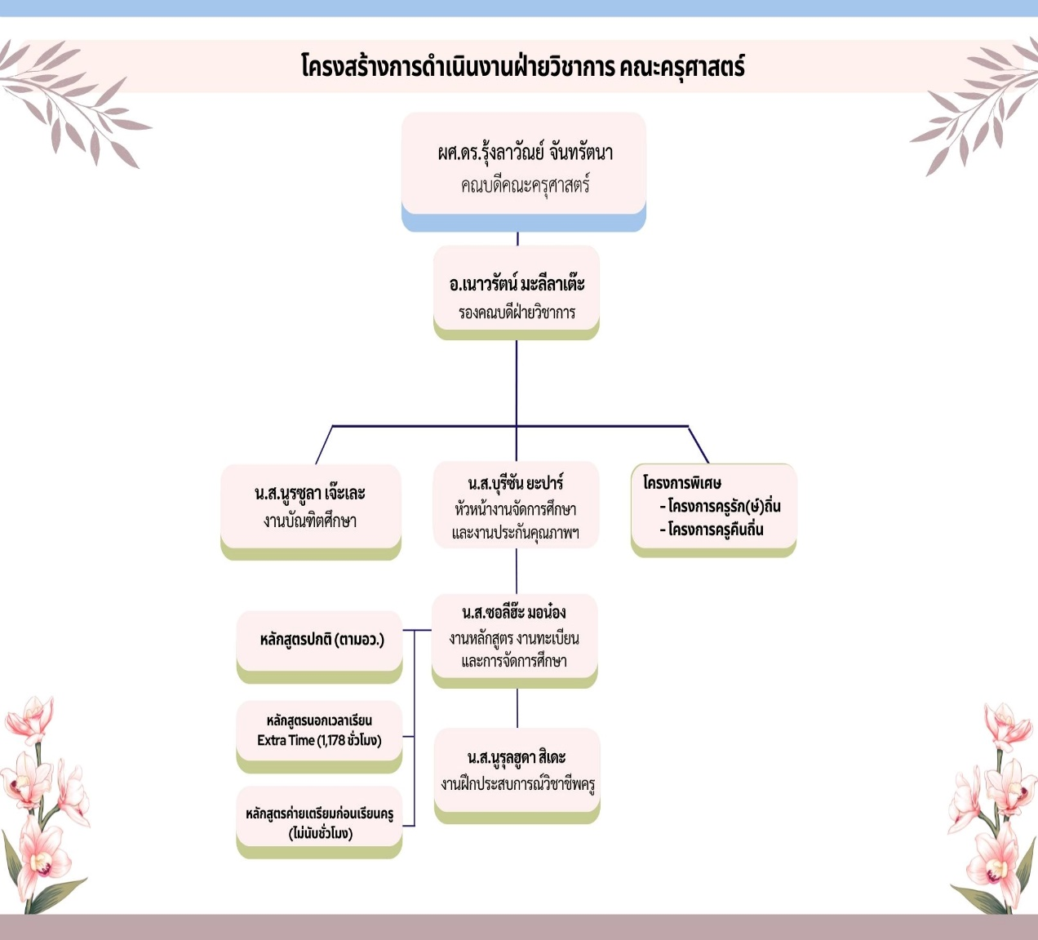
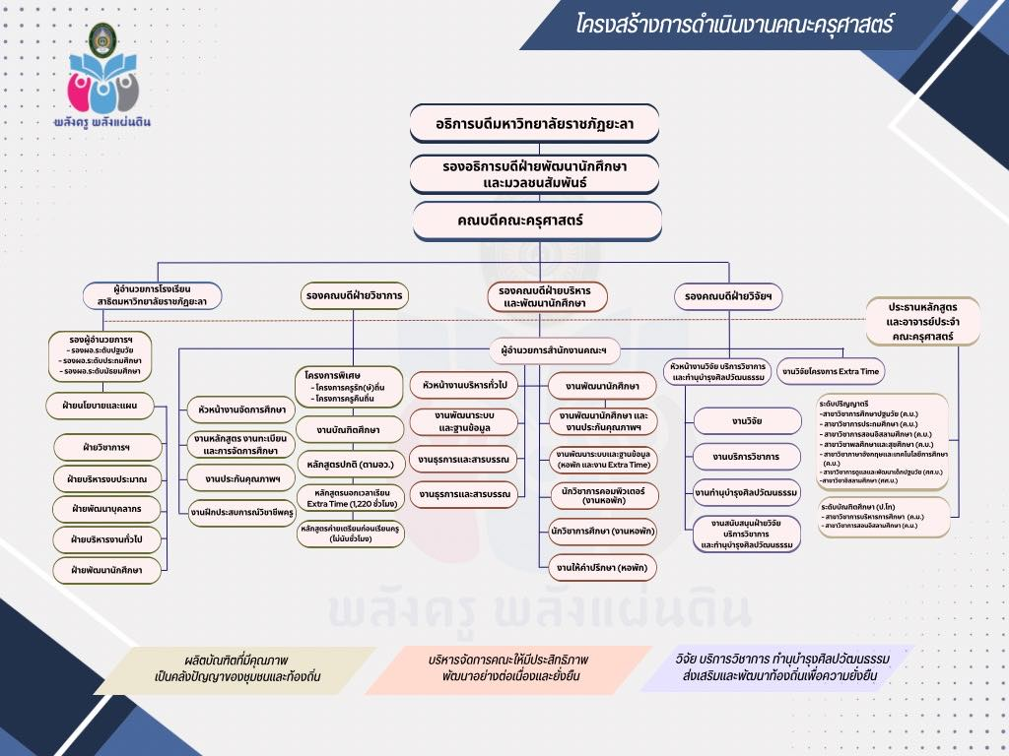
1.3 งบประมาณ
ปีการศึกษา 2566 คณะครุศาสตร์ มหาวิทยาลัยราชภัฏยะลามีงบประมาณรายจ่ายเพื่อใช้ในการดำเนินโครงการพัฒนาสมรรถนะและทักษะด้านดิจิทัลของบัณฑิต (งานยุทธศาสตร์) โดยมีงบประมาณรวมทั้งสิ้น 31,200 บาท และมีแผนการดำเนินงาน 1 กิจกรรม ดังนี้

กิจกรรม | งบประมาณ
กิจกรรมที่ 1 พัฒนาทักษะและสมรรถนะดิจิทัลของนักศึกษา เรื่อง การสร้างสื่อดิจิทัลสำหรับครู | 31,200
รวมงบประมาณ | 31,200

1.4 คณะผู้บริหาร คณะกรรมการประจำคณะครุศาสตร์
ตั้งแต่เริ่มใช้พระราชบัญญัติวิทยาลัยครู พ.ศ. 2518 จนถึงปีการศึกษา 2564 คณะครุศาสตร์ มีผู้บริหารในตำแหน่ง หัวหน้าคณะ คณบดี ตามลำดับ รวม 15 คน

ดำรงตำแหน่งหัวหน้าคณะครุศาสตร์
1. นายประสิทธิ์ จำปา พ.ศ. 2518 – 2524
2. นายวินัย เพชรช่วย พ.ศ. 2524 – 2525
3. นายสุพร แหละหลีหมีน พ.ศ. 2525 – 2525
4. นายนิรัตน์ จรจิตร พ.ศ. 2525 – 2527
5. นางสาวฉลวย พร้อมมูล พ.ศ. 2527 – 2530
6. นายสวัสดิ์ สมพร พ.ศ. 2530 – 2534
7. นายบุญช่วย จินดาประพันธ์ พ.ศ. 2534 – 2536
8. นายสุพร แหละหลีหมีน พ.ศ. 2536 – 2538

ดำรงตำแหน่งคณบดีคณะครุศาสตร์
1. ผศ.ดร.สุวรรณ ภควัตชัย พ.ศ. 2538 – 2542
2. ผศ.ไพบูลย์ ชูช่วย พ.ศ. 2542 – 2546
3. รศ.กรรณิกา พนัสอำพล พ.ศ. 2546 – 2552
4. ผศ.ดร.กฤษฎา กุณฑล พ.ศ. 2552 – 2554
5. ผศ.ดร.เกสรี ลัดเลีย พ.ศ. 2554 – 2558
6. ผศ.ดร.กฤษฎา กุณฑล พ.ศ. 2558 – 2562
7. ผศ.ดร.รุ้งลาวัณย์ จันทรัตนา พ.ศ. 2562 – จนถึงปัจจุบัน
กรรมการบริหารประจำคณะครุศาสตร์
1. ผศ.ดร.บุญสิทธิ์ ไชยชนะ ประธานกรรมการ
2. ผศ.ดร.รุ้งลาวัณย์ จันทรัตนา รองประธานกรรมการ
3. ผศ.ดร.สิทธิชัย แพงทิพย์ กรรมการ (ประธานหลักสูตร)
4. ผศ.ดร.กฤษฎา กุณฑล กรรมการ (ภายในคณะ)
5. ผศ.ดร.พิมพ์ปวีณ์ สุวรรณโณ กรรมการ (ภายในคณะ)
6. รศ.ดร.อับดุลนาเซร์ ฮายีสาเมาะ กรรมการ (ภายนอกคณะ)
7. ผศ.ดร.วรพจน์ แซ่หลี กรรมการ (ภายนอกคณะ)
8. ดร.อธิวัฒน์ ธนพัฒน์ธัญโชติ กรรมการ (ผู้ทรงคุณวุฒิภายนอก)
9. คุณศราวุธ อรรถานุรักษ์ กรรมการ (ผู้ทรงคุณวุฒิภายนอก)
10. ดร.มูฮัมมาดอัสมี อาบูบากา กรรมการ (ผู้ทรงคุณวุฒิภายนอก)
11. คุณอำนวย ศรีระแก้ว กรรมการ (ผู้ทรงคุณวุฒิภายนอก)
12. ผศ.สุนิศา ธรรมบัญชา เลขานุการ
13. นางสาวกรัณฑรัตน์ เติมวิทย์ขจร ผู้ช่วยเลขานุการ
14. นางสาวบุรีซัน เจ๊ะมะ ผู้ช่วยเลขานุการ
15. นางสาวซอลีฮ๊ะ มอน๋อง ผู้ช่วยเลขานุการ

1.5 หลักสูตรและสาขาวิชาที่เปิดสอน
ปัจจุบันคณะครุศาสตร์ มหาวิทยาลัยราชภัฏยะลา ผลิตบัณฑิตสาขาการศึกษารวม 9 สาขาวิชา โดยแบ่งออกเป็น 3 กลุ่ม ดังนี้
- ครุศาสตรบัณฑิต จำนวน 5 สาขาวิชา ได้แก่
  - สาขาวิชาการศึกษาปฐมวัย
  - สาขาวิชาการประถมศึกษา
  - สาขาวิชาการสอนอิสลามศึกษา
  - สาขาวิชาพลศึกษาและสุขศึกษา
  - สาขาวิชาภาษาอังกฤษและเทคโนโลยีการศึกษา
- ศิลปศาสตรบัณฑิต จำนวน 2 สาขาวิชา ได้แก่
  - สาขาวิชาอิสลามศึกษา
  - สาขาวิชาการดูแลและพัฒนาเด็กปฐมวัย
- ครุศาสตรมหาบัณฑิต จำนวน 2 สาขาวิชา ได้แก่
  - สาขาวิชาการบริหารการศึกษา
  - สาขาวิชาการสอนอิสลามศึกษา

1.6 จำนวนบุคลากรสายวิชาการและสายสนับสนุน
ตำแหน่งทางวิชาการ | วุฒิการศึกษา |  |  | รวม
 | ป.ตรี | ป.โท | ป.เอก
1. อาจารย์ | 0 | 22 | 12 | 34
2. ผู้ช่วยศาสตราจารย์ | 0 | 8 | 11 | 19
3. รองศาสตราจารย์ | 0 | 0 | 1 | 1
4. ศาสตราจารย์ | 0 | 0 | 0 | 0
รวมทั้งหมด(ปฏิบัติงานจริงรวมลาศึกษาต่อ) | 0 | 30 | 24 | 54
รวม(ปฏิบัติงานจริง) | 0 | 30 | 24 | 54
รวม(ลาศึกษาต่อ) | 0 | 0 | 0 | 0

จำนวนบุคลากรสายสนับสนุน
1. นางสาวกรัณฑรัตน์ เติมวิทย์ขจร เจ้าหน้าที่บริหารงานทั่วไป
2. นายฟาริด หะยีเจ๊ะโวะ นักวิชาการคอมพิวเตอร์
3. นางสาวซอลีฮ๊ะ มอน๋อง นักวิชาการศึกษา
4. นางสาวนูรอัยนี มอดา นักวิชาการศึกษา
5. นางสาวบุรีซัน ยาปาร์ นักวิชาการศึกษา
6. นางสาวนูรุลฮูดา สิเดะ นักวิชาการศึกษา
7. นางสาวฟานาเดีย สะอิ นักวิชาการศึกษา
8. นายอัสมิง อับดุลราซิ เจ้าหน้าที่ธุรการ
9. นายมูหามะอัสฮัร ตะโละดิง เจ้าหน้าที่ธุรการ

1.7 จำนวนนักศึกษา
จำนวนนักศึกษาของคณะครุศาสตร์ทั้งหมดในปีการศึกษา 2565 มีนักศึกษาจำนวนทั้งสิ้น 1,438 คน ประกอบด้วยนักศึกษาระดับปริญญาตรี 1,256 คน นักศึกษาระดับปริญญาโท 182 คน
*ข้อมูล ณ วันที่ 29 มิถุนายน 2565

ส่วนที่ 2
แผนส่งเสริมสมรรถนะและทักษะด้านดิจิทัลสำหรับนักศึกษา
2.1 แผนปฏิบัติราชการมหาวิทยาลัยราชภัฏยะลา
มหาวิทยาลัยราชภัฏยะลา เน้นการผลิตบัณฑิตนักปฏิบัติที่มีคุณภาพเป็นเลิศ โดยกระบวนการ จัดกิจกรรมการเรียนการสอนเพื่อการพัฒนาชุมชนและท้องถิ่นให้มีความเข้มแข็งและยั่งยืนโดยดำเนินการตามแผนปฏิบัติราชการมหาวิทยาลัยราชภัฏยะลา ยุทธศาสตร์ที่ 1 ดังนี้
ยุทธศาสตร์ที่ 1 การพัฒนาคุณภาพการศึกษา
เป้าประสงค์
1. บัณฑิตมีสมรรถนะตามความต้องการของท้องถิ่นและต่างประเทศ
2. ประชาชนมีการเรียนรู้อย่างต่อเนื่องตลอดชีวิต
กลยุทธ์
1. พลิกโฉมบทบาทอาจาย์ยุคใหม่
2. พัฒนานักศึกษาให้มีทักษะในศตวรรษที่ 21
3. ส่งเสริมการสร้างสรรค์นวัตกรรม
4. ปฏิรูปภาพหลักสูตร และกระบวนการจัดการเรียนรู้บนฐานสมรรถนะ
5. ส่งเสริมการสร้างวัฒนธรรมการเรียนรู้ตลอดชีวิต
6. สร้างพลังเครือข่ายเพื่อการเรียนรู้
2.2 แผนปฏิบัติราชการคณะครุศาสตร์
คณะครุศาสตร์ มหาวิทยาลัยราชภัฏยะลา มุ้งเน้นพัฒนาศักยภาพของบุคลากรและบัณฑิตให้ผ่านเกณฑ์มาตรฐานประกันคุณภาพการศึกษา โดยดำเนินการตามแผนปฏิบัติราชการ คณะครุศาสตร์ ยุทธศาสตร์ที่ 1 ดังนี้

ยุทธศาสตร์ที่ 1 ผลิตบัณฑิตครูนักคิด สู่ครูนักปฏิบัติมืออาชีพ ที่เป็นคนดี เพื่อสร้างเป็นองค์ความรู้และนวัตกรรม
แผนพัฒนานักศึกษาสอดคล้องกับยุทธศาสตร์ที่ 1 ผลิตบัณฑิตครูนักคิด สู่ครูนักปฏิบัติ มืออาชีพ ที่เป็นคนดี เพื่อสร้างเป็นองค์ความรู้และนวัตกรรม โดยมีกลยุทธ์ 7 ข้อ ดังนี้
กลยุทธ์ 1 ยกระดับสมรรถนะอาจารย์นวัตกรมืออาชีพ (Innovative Teacher) ในการจัดการเรียนรู้ที่พัฒนาระบบคิด ให้เกิดองค์ความรู้และนวัตกรรม
กลยุทธ์ 2 สร้างบรรยากาศเพิ่มพลังความคิด ฟิตสมองอัจฉริยะ เรียนให้สนุก เล่นให้รู้จักคิด
กลยุทธ์ 3 ส่งเสริมการจัดกิจกรรมที่มุ่งเน้นให้นักศึกษาเป็นคนดี คิดเป็น คิดเท่าทัน และมีสุขภาพจิต สุขภาพกายที่แข็งแรง
กลยุทธ์ 4 การหาข้อมูลที่ทันสมัย ทันต่อสถานการณ์ โดยมีการร่วมกันวิเคราะห์สถานการณ์ทั้งในและต่างประเทศที่เป็นปัจจุบัน
กลยุทธ์ 5 จัดสรรนวัตกรรม เทคโนโลยี และสื่อที่ทันสมัยในการส่งเสริมการจัดการความรู้ รวมทั้งพัฒนาระบบเทคโนโลยีสารสนเทศให้เป็นศูนย์กลางในการแลกเปลี่ยนเรียนรู้ร่วม เพื่อพัฒนาระบบคิด
กลยุทธ์ที่ 6 สร้างเครือข่ายความร่วมมือจากทุกหน่วยงานทั้งภายใน ภายนอก และหน่วยงานที่สนับสนุน CSR
กลยุทธ์ที่ 7 ส่งเสริมให้อาจารย์และนักศึกษา เข้าประกวดการแข่งขันนวัตกรรมการจัดการเรียนรู้ด้านพัฒนาการคิด
2.3 ประเด็นการวิเคราะห์แผน
การรายงานผลการประเมินผลการประกันคุณภาพการศึกษาภายใน ประจำปีการศึกษา 2565 เมื่อวันที่ 30 สิงหาคม 2566 คณะครุศาสตร์ได้นำข้อเสนอแนะเพื่อการปรับปรุงแก้ไขจากคณะกรรมการประเมิน มาเป็นแนวทางในการปรับปรุงแผนประจำปีการศึกษา 2566 และดำเนินงานอันส่งผลต่อการพัฒนานักศึกษาในด้านดิจิทัลตามเป้าหมายที่ได้วางไว้

ตารางแสดงผลการวิเคราะห์ SWOT Analysis
การวิเคราะห์สภาพแวดล้อมภายในทั้งด้านจุดอ่อน จุดแข็ง และสภาพแวดล้อมภายนอกมหาวิทยาลัย ทั้งโอกาสและอุปสรรค เป็นดังนี้

จุดแข็ง (Strengths)
- มหาวิทยาลัยมีระบบเครือข่ายคอมพิวเตอร์ที่ทันสมัยและสามารถให้บริการแก่หน่วยงานต่าง ๆ ได้อย่างทั่วถึง
- ผู้บริหารมหาวิทยาลัยให้ความสำคัญกับการนำเทคโนโลยีดิจิทัลมาใช้เป็นปัจจัยขับเคลื่อนการพัฒนาองค์การ สนับสนุนให้มีการพัฒนาระบบเทคโนโลยีสารสนเทศอย่างจริงจังและต่อเนื่อง โดยกำหนดเป็นนโยบาย และสนับสนุนงบประมาณในการพัฒนาระบบให้มีประสิทธิภาพ
- มหาวิทยาลัยมีบุคลากรที่มีความเชี่ยวชาญทั้งในด้านการบริหารจัดการระบบเครือข่ายอินเทอร์เน็ต การพัฒนาระบบสารสนเทศ การพัฒนาสื่อสารสนเทศ การดูแลและซ่อมบำรุงระบบเครือข่าย
- มหาวิทยาลัยมีห้องปฏิบัติการคอมพิวเตอร์และอุปกรณ์ที่สนับสนุนการเรียนการสอนที่เพียงพอ
- มีสำนักวิทยบริการและเทคโนโลยีสารสนเทศซึ่งเป็นหน่วยงานที่รองรับความต้องการใช้งานด้านไอซีทีดิจิทัลของมหาวิทยาลัย

จุดอ่อน (Weaknesses)
- ขาดการนำข้อมูลสารสนเทศมาวิเคราะห์และปรับปรุงการดำเนินงาน
- อุปกรณ์ ซอฟต์แวร์ และระบบเครือข่ายมีการใช้มาเป็นระยะเวลานาน จำเป็นต้องมีการจัดหาอุปกรณ์ ซอฟต์แวร์ และระบบเครือข่ายใหม่มาใช้งานทดแทน
- ความไม่เสถียรของระบบเครือข่ายอินเทอร์เน็ต (LAN) และระบบเครือข่ายไร้สาย (WIFI) ของมหาวิทยาลัยไม่สม่ำเสมอ
- ข้อมูลและระบบคลังข้อมูล (Data Warehouse) ยังไม่สมบูรณ์ส่งผลให้การใช้ประโยชน์จากคลังข้อมูลมีน้อย
- บุคลากรทางด้านไอซีทีไม่เพียงพอ

โอกาส (Opportunities)
- นโยบายรัฐบาลส่งเสริมให้หน่วยงานภาครัฐใช้งานระบบเทคโนโลยีสารสนเทศให้เกิดประโยชน์สูงสุด และเป็นเครื่องมือในการเพิ่มประสิทธิภาพการปฏิบัติงาน
- แผนพัฒนาดิจิทัลเพื่อเศรษฐกิจและสังคม พ.ศ. 2559 - 2563 กำหนดให้หน่วยงานของรัฐดำเนินการจัดทำแผนไอซีที และสามารถของบประมาณสนับสนุนจากรัฐได้
- ความตื่นตัวของสังคมในการใช้ไอซีทีในชีวิตประจำวัน ส่งผลให้มหาวิทยาลัยต้องพัฒนาเทคโนโลยีสารสนเทศให้ทันความต้องการ และสนับสนุนการปฏิบัติงาน
- มีความร่วมมือกับมหาวิทยาลัยเครือข่าย หน่วยงานราชการ องค์กรเอกชนทางด้านเทคโนโลยีสารสนเทศ ทำให้เกิดความเข้มแข็งและภาพลักษณ์ที่ดี
- สถานการณ์การระบาดโรคโควิด - 19 ส่งผลให้เกิดการใช้เทคโนโลยีทางการศึกษาเพื่อการเรียนการสอนเพิ่มมากขึ้น

อุปสรรค (Threat)
- นวัตกรรมด้านเทคโนโลยีดิจิทัลมีการพัฒนาอย่างรวดเร็วส่งผลให้ระบบหรืออุปกรณ์ล้าสมัยอย่างรวดเร็ว
- การลงทุนเพื่อเพื่อด้านเทคโนโลยีดิจิทัลจำเป็นต้องใช้งบประมาณสูง
- ทักษะด้านเทคโนโลยีสารสนเทศมีการเปลี่ยนแปลงอย่างรวดเร็วมีผลกระทบต่อการวางแผนและการดำเนินงานสมรรถนะและทักษะด้านดิจิทัลของนักศึกษามหาวิทยาลัย

การวิเคราะห์ยุทธศาสตร์และกลยุทธ์ของมหาวิทยาลัย โดย TOWS Matrix
ผลลัพธ์จาก SWOT Analysis สามารถนำมาพิจารณาร่วมกันเพื่อกำหนดกลยุทธ์และยุทธศาสตร์ได้ 4 ด้าน โดย 1) นำจุดแข็งมาสร้างโอกาส (SO) นำไปสู่กลยุทธ์เชิงรุก 2) นำจุดแข็งมาป้องกันอุปสรรค (ST) นำไปสู่กลยุทธ์ป้องกัน 3) นำโอกาสมากำจัดจุดอ่อน (WO) นำไปสู่กลยุทธ์เชิงแก้ไข และ 4) กำจัดจุดอ่อนพร้อมทั้งป้องกันอุปสรรค (WT) นำไปสู่กลยุทธ์เชิงรับ ผลการวิเคราะห์ศักยภาพของมหาวิทยาลัย โดย TOWS Matrix แสดงดังตาราง
 | ปัจจัยภายนอกองค์กร  โอกาส (Opportunity) | ปัจจัยภายนอกองค์กร  อุปสรรค (Threat)
ปัจจัยภายในองค์กร  จุดแข็ง (Strength) | SO: กลยุทธ์เชิงรุก  - ปรับปรุงและพัฒนาโครงสร้างพื้นฐานดิจิทัลอย่างต่อเนื่อง  - พัฒนาสมรรถนะและทักษะดิจิทัลให้แก่บุคลากรและนักศึกษา  - ส่งเสริมการสร้างและการนำเทคโนโลยีดิจิทัลไปใช้ในการสนับสนุนการเรียนการสอน การบริการวิชาการ และการวิจัย  - ส่งเสริมการสร้างนวัตกรรมจากความร่วมมือกับหน่วยงานภาครัฐและเอกชน | ST: กลยุทธ์เชิงป้องกัน  - จัดหาและพัฒนาระบบเครือข่ายและอุปกรณ์เพื่อสนับสนุนภารกิจของมหาวิทยาลัยอย่างต่อเนื่อง
ปัจจัยภายในองค์กร  จุดอ่อน (Weakness) | WO: กลยุทธ์เชิงแก้ไข  - นำเทคโนโลยีดิจิทัลมาประยุกต์ใช้เพื่อเพิ่มประสิทธิภาพในการปฏิบัติงานการเรียนการสอน การวิจัย และการบริการวิชาการ | WT: กลกยุทธ์เชิงรับ  - ส่งเสริมและพัฒนาการนำเทคโนโลยีดิจิทัลไปใช้กับนักศึกษา และบุคลากรในทุกระดับ

เกณฑ์มาตรฐานการประเมินการประกันคุณภาพภายในระดับคณะ
1. มีระบบและกลไกในการส่งเสริม สนับสนุน ให้มีการพัฒนานักศึกษาให้มีความสามารถด้านดิจิทัล
2. มีการจัดทำแผนพัฒนานักศึกษาให้มีความสามารถด้านดิจิทัล จากการมีส่วนร่วมของหลักสูตรโดยผ่านความเห็นชอบจากคณะกรรมการประจำคณะ
3. มีการจัดสรรงบประมาณ และสิ่งสนับสนุนการดำเนินการตามแผนพัฒนานักศึกษาให้มีความสามารถด้านดิจิทัล
4. มีการประเมินความสำเร็จตามวัตถุประสงค์ของแผนฯ และมีการนำผลจากการประเมินมาปรับปรุงในปีถัดไป
5. มีนักศึกษาระดับปริญญาตรีปีสุดท้ายที่ผ่านเกณฑ์ IC3 หรือเทียบเท่า หรือตามที่มหาวิทยาลัยกำหนดไม่น้อยกว่าร้อยละ 50 ของนักศึกษาชั้นปีสุดท้ายที่เข้าสอบ

2.4 วัตถุประสงค์ของแผน
๑. เพื่อส่งเสริมการเรียนรู้และพัฒนาความรู้และทักษะด้านสมรรถนะดิจิทัลให้แก่นักศึกษา
2. เพื่อให้นักศึกษาระดับปริญญาตรีชั้นปีสุดท้ายสอบผ่านเกณฑ์สมรรถนะและทักษะด้านดิจิทัลตามที่มหาวิทยาลัยกำหนด

2.5 แนวทางการปฏิบัติงานตามแผน
วางแผน (Plan) | ลงมือปฏิบัติ (Do) | ตรวจสอบ (check) | แก้ไขปรับปรุง (Act)
- ประชุมคณะกรรมการประจำคณะหรือผู้บริหาร  - จัดทำคำสั่งแต่งตั้งคณะกรรมการส่งเสริมสมรรถนะและทักษะด้านดิจิทัลสำหรับนักศึกษา  - จัดทำแผนส่งเสริมสมรรถนะและทักษะด้านดิจิทัลสำหรับนักศึกษา | - ดำเนินการตามแผนส่งเสริมสมรรถนะและทักษะด้านดิจิทัลสำหรับนักศึกษา | - ติดตามการดำเนินงานให้เป็นไปตามแผนส่งเสริมสมรรถนะและทักษะด้านดิจิทัลสำหรับนักศึกษา  - สรุปและรายงานผลการดำเนินงานแผนส่งเสริมสมรรถนะและทักษะด้านดิจิทัลสำหรับนักศึกษา | - ทบทวนดำเนินการปรับปรุงงานส่งเสริมสมรรถนะและทักษะด้านดิจิทัลสำหรับนักศึกษา

2.6 เป้าหมายและตัวชี้วัดความสำเร็จของแผน

เป้าหมาย
เชิงปริมาณ | - นักศึกษาคณะครุศาสตร์ ทุกหลักสูตร ได้เข้าร่วมกิจกรรมพัฒนาทักษะทางด้านดิจิทัล  - นักศึกษาคณะครุศาสตร์ที่เข้าร่วมกิจกรรมพัฒนาทักษะทางด้านดิจิทัล ผ่านเกณฑ์การวัดผลไม่น้อยกว่าร้อยละ 50
เชิงคุณภาพ | - นักศึกษาคณะครุศาสตร์ ทุกหลักสูตรผ่านเกณฑ์การวัดผล IC3 ตามเกณฑ์ที่มหาวิทยาลัยกำหนด

ตัวชี้วัดความสำเร็จ
รยการ | ค่าเป้าหมาย
ตัวชี้วัดผลลัพธ์
ร้อยละของบัณฑิตมีสมรรถนะและทักษะด้านดิจิทัลผ่านเกณฑ์ IC3 หรือเทียบเท่า หรือตามที่มหาวิทยาลัยกำหนด | ร้อยละ 80

2.7 แผนการดำเนินงานและการใช้จ่ายงบประมาณ
กิจกรรมสำคัญ | จำนวนเงิน
 | ไตรมาสที่ 1 | ไตรมาสที่ 2 | ไตรมาสที่ 3 | ไตรมาสที่ 4 | รวม
กิจกรรมที่ 1 พัฒนาทักษะและสมรรถนะดิจิทัลของนักศึกษา เรื่อง การสร้างสื่อดิจิทัลสำหรับครู | 11,700 | 11,700 | - | - | 23,400
รวม | 11,700 | 11,700 | - | - | 23,400

รายละเอียดงบประมาณการจัดกิจกรรม ประจำปีงบประมาณ 2567
กิจกรรมที่ 1 พัฒนาทักษะและสมรรถนะดิจิทัลของนักศึกษา เรื่อง การสร้างสื่อดิจิทัลสำหรับครู
งบรายจ่าย | งบประมาณ  แผ่นดิน | งบเงินรายได้ |  |  |  |  |  | รวม
 |  | งบ บ.กศ. | งบ กศ.ปช. | บัณฑิตศึกษา | โรงเรียนสาธิต | รายได้อื่น
งบดำเนินงาน | - | 16,400 | 14,800 | - | - | - | 31,200
ค่าตอบแทน | 0 | 14,400 | 0 | 0 | 0 | 0 | 14,400
ค่าสมนาคุณวิทยากร จำนวน 1 ครั้งๆ ละ 2 คนๆ ละ 2 วันๆ ละ 6 ชั่วโมง ๆ ละ 600 บาท | 0 | 14,400 | 0 | 0 | 0 | 0 | 14,400
ค่าใช้สอย | 0 | 2,000 | 8,800 | 0 | 0 | 0 | 10,800
ค่าน้ำมันเชื้อเพลิง จำนวน 2 ครั้งๆ ละ 2,000 บาท | 0 | 0 | 4,000 | 0 | 0 | 0 | 4,000
ค่าที่พักวิทยากรผู้ทรงคุณวุฒิ จำนวน 2 คนๆ ละ 2 คืนๆ ละ 1,200 บาท | 0 | 0 | 4,800 | 0 | 0 | 0 | 4,800
ค่าจ้างถ่ายเอกสาร จำนวน 2 ครั้งๆ ละ 1,000 บาท | 0 | 2,000 | 0 | 0 | 0 | 0 | 2,000
ค่าวัสดุ | 0 | 0 | 6,000 | 0 | 0 | 0 | 6,000
ค่าวัสดุ | 0 | 0 | 6,000 | 0 | 0 | 0 | 6,000
รวม | 0 | 16,400 | 14,800 | 0 | 0 | 0 | 31,200

งบรายจ่าย | งบประมาณ  แผ่นดิน | งบเงินรายได้ |  |  |  |  | รวม
 |  | งบ บ.กศ. | งบ กศ.ปช. | บัณฑิตศึกษา | โรงเรียนสาธิต | งบอื่นๆ
งบดำเนินงาน | - | 23,400 | - | - | - | - | 23,400
ค่าตอบแทน | 0 | 14,400 | 0 | 0 | 0 | 0 | 14,400
ค่าสมนาคุณวิทยากร จำนวน 2 ครั้งๆ ละ 1 คนๆ ละ 2 วันๆ ละ 6 ชั่วโมง ๆ ละ 600 บาท | 0 | 14,400 | 0 | 0 | 0 | 0 | 14,400
ค่าใช้สอย | 0 | 6,000 | 0 | 0 | 0 | 0 | 6,000
ค่าน้ำมันเชื้อเพลิง จำนวน 2 ครั้งๆ ละ 1,000 บาท | 0 | 2,000 | 0 | 0 | 0 | 0 | 2,000
ค่าที่พักวิทยากรผู้ทรงคุณวุฒิ จำนวน 2 คนๆ ละ 2 คืนๆ ละ 1,000 บาท | 0 | 4,000 | 0 | 0 | 0 | 0 | 4,000
ค่าวัสดุ | 0 | 3,000 | 0 | 0 | 0 | 0 | 3,000
ค่าวัสดุ | 0 | 3,000 | 0 | 0 | 0 | 0 | 3,000
รวม | 0 | 23,400 | 0 | 0 | 0 | 0 | 23,400

กิจกรรมที่ 2 ส่งเสริมการประกวดแข่งขันความรู้หรือทักษะดิจิทัลของนักศึกษา
งบรายจ่าย | งบประมาณ  แผ่นดิน | งบเงินรายได้ |  |  |  |  | รวม
 |  | งบ บ.กศ. | งบ กศ.ปช. | บัณฑิตศึกษา | โรงเรียนสาธิต | งบอื่นๆ
งบดำเนินงาน | - | 16,400 | - | - | - | - | 16,400
ค่าตอบแทน | 0 | 5,000 | 0 | 0 | 0 | 0 | 5,000
ค่าตอบแทนบุคคลหรือคณะกรรมการ จำนวน 1 ครั้ง ๆ ละ 5,000 บาท | 0 | 5,000 | 0 | 0 | 0 | 0 | 5,000
ค่าใช้สอย | 0 | 8,400 | 0 | 0 | 0 | 0 | 8,400
เงินรางวัลในการจัดประกวด สื่อดิจิทัลเพื่อการเรียนรู้ รางวัลที่ 1 จำนวน 1,500 บาท รางวัลที่ 2 จำนวน 1,200 บาท รางวัลที่ 3 จำนวน 1,000 บาท รางวัลชมเชย จำนวน 500 บาท | 0 | 4,200 | 0 | 0 | 0 | 0 | 4,200
เงินรางวัลในการจัดแข่งขัน ความรู้ด้านดิจิทัล รางวัลที่ 1 จำนวน 1,500 บาท รางวัลที่ 2 จำนวน 1,200 บาท รางวัลที่ 3 จำนวน 1,000 บาท รางวัลชมเชย จำนวน 500 บาท | 0 | 4,200 | 0 | 0 | 0 | 0 | 4,200
ค่าวัสดุ | 0 | 3,000 | 0 | 0 | 0 | 0 | 3,000
ค่าวัสดุ | 0 | 3,000 | 0 | 0 | 0 | 0 | 3,000
รวม | 0 | 16,400 | 0 | 0 | 0 | 0 | 16,400

กิจกรรมที่ 3 ฝ่ายฝึกประสบการณ์วิชาชีพ
งบรายจ่าย | งบประมาณ  แผ่นดิน | งบเงินรายได้ |  |  |  |  | รวม
 |  | งบ บ.กศ. | งบ กศ.ปช. | บัณฑิตศึกษา | โรงเรียนสาธิต | งบอื่นๆ
งบดำเนินงาน | - | 10,800 | - | - | - | - | 10,800
ค่าตอบแทน | 0 | 0 | 0 | 0 | 0 | 0 | 0
ค่าสมนาคุณวิทยากร จำนวน 2 ครั้งๆ ละ 1 คนๆ ละ 2 วันๆ ละ 6 ชั่วโมง ๆ ละ 600 บาท | 0 | 0 | 0 | 0 | 0 | 0 | 0
ค่าใช้สอย | 0 | 0 | 0 | 0 | 0 | 0 | 0
ค่าวัสดุ | 0 | 0 | 0 | 0 | 0 | 0 | 0
รวม | 0 | 10,800 | 0 | 0 | 0 | 0 | 10,800

ผลที่คาดว่าจะได้รับ
1. นักศึกษามีทักษะด้านดิจิทัลสูงขึ้น
2. นักศึกษาผ่านการทดสอบสมรรถนะและทักษะด้านดิจิทัล ตามเกณฑ์มาตรฐาน
3. นักศึกษานำความรู้และทักษะด้านดิจิทัลไปใช้ในการเรียนและการทำงานได้อย่างมีประสิทธิภาพ

ที่ | กิจกรรม | สอดคล้องกับวัตถุประสงค์ของแผน |  | สอดคล้องกับมาตรฐาน TQF |  |  |  |  |  | งบประมาณ |  |  | ไตรมาส | ผู้รับผิดชอบ
 |  | 1 | 2 | 1 | 2 | 3 | 4 | 5 | 6 | แผ่นดิน | บกศ. | กศ.ปช.
1 | พัฒนาทักษะและสมรรถนะดิจิทัลของนักศึกษา | / | / | / | / | / | / | / | / |  | / |  | 2 | ฝ่ายวิชาการ
2 | ส่งเสริมการประกวดแข่งขันความรู้หรือทักษะดิจิทัลของนักศึกษา | / | / | / | / | / | / | / | / |  | / |  | 2-3 | ฝ่ายวิชาการ
2.8 รายละเอียดกิจกรรมที่สอดคล้องกับวัตถุประสงค์ของแผน

ส่วนที่ 3
กิจกรรมที่สอดคล้องกับคำรับรองการปฏิบัติราชการคณะครุศาสตร์
ประจำปีงบประมาณ 2566

ตัวชี้วัด | หน่วยวัด | ค่าเป้าหมาย | แผน
ประเด็นยุทธศาสตร์ที่ 1 การพัฒนาคุณภาพการศึกษา
เป้าประสงค์ 1. บัณฑิตมีสมรรถนะตามความต้องการของท้องถิ่นและต่างประเทศ
2. ประชาชนมีการเรียนรู้อย่างต่อเนื่องตลอดชีวิต

ตัวบ่งชี้ 1.7 ร้อยละของบัณฑิตมีสมรรถนะและทักษะด้านดิจิทัลผ่านเกณฑ์ IC3 หรือเทียบเท่าหรือตามที่มหาวิทยาลัยกำหนด | ร้อย | 50 | 1. กิจกรรมพัฒนสมรรถนะและทักษะด้านดิจิทัลแก่นักศึกษา เรื่องสื่อดิจิตอลเพื่อการเรียนรู้  2. ส่งเสริมการประกวดแข่งขันความรู้หรือทักษะดิจิทัลของนักศึกษา  3. กิจกรรมพัฒนาสมรรถนะและทักษะด้านดิจิทัลแก่นักศึกษา เรื่องการสร้างสื่อวีดีโอประกอบการสอน  4. กิจกรรมฝ่ายฝึกประสบการณ์วิชาชีพครู

ส่วนที่ 4
แผนการนำไปใช้ (PDCA)

แผน | การดำเนินงาน
P :  1. การวางระบบและกลไกลในการส่งเสริม สนับสนุน ให้มีการพัฒนานักศึกษาด้านดิจิทัล | 1.1 แต่งตั้งคณะกรรมการดำเนินงานส่งเสริมและสนับสนุนทักษะดิจิทัล  1.2 จัดทำแผนส่งเสริมสมรรถนะและทักษะดิจิทัลสำหรับนักศึกษา โดยกำหนดวัตถุประสงค์และตัวชี้วัดของแผน และจัดสรรงบประมาณ จากการมีส่วนร่วมของหลักสูตรและนักศึกษา โดยผ่านการเห็นชอบจากคณะกรรมการประจำคณะ  1.3 กำหนดผู้รับผิดชอบของแต่ละกิจกรรมในการดำเนินกิจกรรม
D :  2. การดำเนินกิจกรรมตามแผนพัฒนานักศึกษาให้มีความสามารถด้านดิจิทัล | 2.1 ติดตามการดำเนินกิจกรรมเป็นไปตามแผน  2.2 รายงานผลการดำเนินกิจกรรม
C :  3.การประเมินความสำเร็จตามวัตถุประสงค์ของแผนฯ | 3.1 ประเมินเป้าหมายและตัวชี้วัดความสำเร็จระดับแผนส่งเสริมสมรรถนะและทักษะด้านดิจิทัลสำหรับนักศึกษา  3.2 ประเมินเป้าหมายและตัวชี้วัดความสำเร็จระดับโครงการพัฒนาสมรรถนะและทักษะด้านดิจิทัลของบัณฑิต
A :  4. การนำผลจากการประเมินมาปรับปรุงในปีถัดไป | 4.1 วิเคราะห์ผลการประเมินความสำเร็จตามวัตถุประสงค์ของแผนและโครงการ/กิจกรรม  4.2 วิเคราะห์ข้อเสนอแนะจากการดำเนินกิจกรรมมาปรับปรุงแก้ไข  4.3 วิเคราะห์ปัจจัยเกื้อหนุนสู่ความสำเร็จ (SWOT Analysis) ในการจัดทำแผนส่งเสริมสมรรถนะด้านดิจิทัลคณะครุศาสตร์ มหาวิทยาลัยราชภัฏยะลา ประจำปีงบประมาณปีถัดไป  4.3 ร่างแผนส่งเสริมสมรรถนะด้านดิจิทัล คณะครุศาสตร์ มหาวิทยาลัยราชภัฏยะลา ประจำปีงบประมาณปีถัดไป

